Férias Kids
Aula 02
Viajar? Pra Onde?

Ano de Israel! Ano de Transformação!
O plano de Deus envolve mudanças. Para fazer a vontade de Deus é necessário sair do lugar comum e caminhar numa longa viagem, onde só Deus sabe o destino.
A vontade de Deus é boa, perfeita e agradável.
Vamos lá!

Para você professor (a)
A vontade de Deus na vida de Jacó começa muito antes. Começa em Abraão, seu avô, que também teve seu nome mudado. Olha só!
Abrão saiu da “sua parentela” numa grande viagem sem saber para onde ia. (Leia comentários da Bíblia Apostólica págs.22 e 23). Abrão creu e foi!
Hoje vamos falar dessa misteriosa viagem!! Como viajaram? Que jeito? Que caminho tomaram? Nem usaram mapa! Mas chegaram onde Deus queria.

Base Bíblica
Genesis 12:1-9

Objetivo
Proporcionar para a criança um aprendizado da bíblia de maneira prazerosa e marcante.
Com descontração e leveza ensinar a criança a se preparar para uma viagem. Lembrando de que mesmo nas férias, ela precisa ler a palavra e orar.

Situação da Criança
Tem crianças que viajaram e já voltaram outras ainda estão viajando; foram para a praia, para casa da avó... Outras não conseguiram viajar nessas férias.
E quem não viajou, tem uma frustração. Não tem nada pra contar depois!
Ahh... Mas nossos kids terão muiiiita coisa pra contar! Essas aulas vão marcar a vida deles. Você quer fazer dessa aula algo que vão lembrar quando adultos? Como você exatamente agora está se lembrando de como eram suas férias?
São lembranças positivas? Boas?
Então... Seja usado (a) para que hoje Deus possa marcar as crianças com alegria, quebrando toda frustração, em nome de Jesus!

Sugestão para o desenvolvimento da Aula
Vestido (a) pra Viajar!

Hoje você virá vestido (a) com tudo pra uma viagem e é lógico que com sua mala enorrrrrme! (Seja bem divertido) Chegue correndo com sua mala, mal arrumada, fechada, porém com as roupas aparecendo; como quem está atrasado, com passagem na mão e casaco etc.
- Mala
- Óculos de sol
- Chapéu
- Casaco
- Passagem

Na mala:
- Bíblia
- Roupas (veja abaixo)
- Camelos (lembrancinha)
- Squezze de água

Contando a História
Gente! Ufa...! Vou viajar, aqui é que é o Aeroporto? Acho que vou perder o avião...
Não? Não é aqui? O táxi me trouxe no lugar errado!
O que é aqui?
Renascer Kids?!
Ai... ai...ai... e agora? O que eu faço? Vou perder minha viagem!
E minha mala tá muito pesada!
Preciso arrumar direito a minha mala, Vocês me ajudam?
(Abre a mala e a primeira coisa que tem é a Bíblia)
Ah... Minha Bíblia. A Bíblia não pode faltar em nenhuma viagem, hein... tem gente que dá férias para a Bíblia, mas eu não! Nem vocês né? A Bíblia tem que estar na mala!
Ah to me lembrando de uma viagem bem diferente que esta aqui na Bíblia. Vou contar pra vocês.

Um dia Deus falou para Abrão assim: Sai daí da tua casa arruma as suas malas porque você vai fazer uma viagem no lugar onde eu vou te mostrar. E você será muito importante. E Todas as pessoas que te abençoarem eu vou também abençoar a elas. E todas as famílias da terra por causa de você serão abençoadas, tá bom Abrão?
Daí Abrão chegou em casa e falou assim para sua esposa:
- Sara minha querida, arruma as malas. Vamos viajar meu bem!! Leva tudo, porque a viagem vai ser longa!
- Que bom meu amor, respondeu Sara... Vou arrumar, finalmente vamos sair de férias!!
_ Não é bem assim, querida. Deus é que mandou e nós vamos obedecer. E nós não vamos mais voltar pra essa casa. Vai ser uma grande viagem, uma grande mudança e uma grande transformação, mulher!
- Como nós vamos querido – perguntou Sara.
- Ué... vamos com os nossos camelos!
(Tire os camelos da mala que depois será a lembrancinha)

Ca- me - los!!??
É sim crianças. Eu vou viajar de avião, (mostre) Alguns viajam de barco (como vocês já viram) outros de trem (mostre) outros de ônibus (mostre) outro de carro (mostre).
E naquele tempo eles não tinham nada disso então foram de camelo, mesmo!!
Então começaram a arrumar suas malas
O que não pode faltar na mala?
Comece então a tirar da sua mala (que está toda bagunçada). As roupas (camisetas, chinelo, tênis, calças, shorts)
Vamos arrumar... (tire tudo jogue no chão e peça para as crianças cada uma pegar uma peça e você vai ensinar como fazer tudo caber na mala e direito!).
Mostre cada passo... Como fazer rolinhos das camisetas etc.

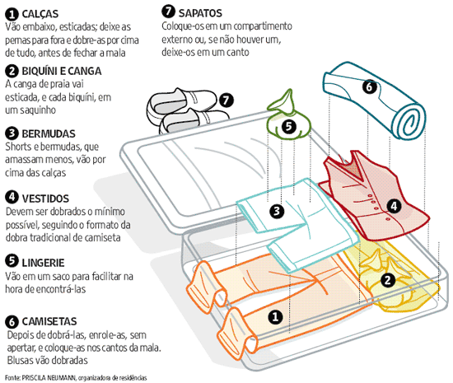
Exemplo...

Enquanto arruma, vai falando como Abrão e Sara se prepararam.
Eles iam ao deserto muitos dias sem mapa, sem nada. E como era deserto eles tinham que levar muita água. (Mostre seu squeeze)
Mas Deus cuidou deles, o tempo todo. Deus cuida de nós em cada lugar que vamos, em cada viagem.

Pronto! Minha mala agora está legal! Preciso ir!! Se não vou perder meu avião! Preciso chegar no aeroporto.
Mas antes quero que vocês orem por mim. A gente não pode viajar sem orar, hein! Quem vai orar pra Deus cuidar de mim e abençoar minha viagem

(Com certeza alguma ou mais crianças vão orar. Você vai se surpreender!)

Depois você pode também ora com as crianças:
Oração:
Deus, obrigado por minhas férias. Peço que o Senhor me dê muita alegria nesses dias e que eu tenha muita novidade pra contar depois. Obrigado por cuidar de mim em todo tempo! Em nome de Jesus, Amém.

Versículo:
Gn. 12:2
“Sê tu uma bênção!”

Verificação do Ensino
Quem viajou desta vez?
Qual o nome da sua mulher?
Como foi que eles viajaram?
Quem mandou eles viajarem?
Para onde eles foram?
O que não podia faltar na mala deles?
O que é importante nós levarmos na nossa mala?
O que precisamos fazer antes de viajar?

Oferta

Genesis 12:4
Abrão obedeceu a Deus!
Entregar oferta é obedecer a Deus e acreditar que ele vai nos abençoar e dar pra nós tudo que vamos precisar em todos os lugares e nesse ANO DE ISRAEL!

Atividade: Que roupa levar na nossa mala? Menino

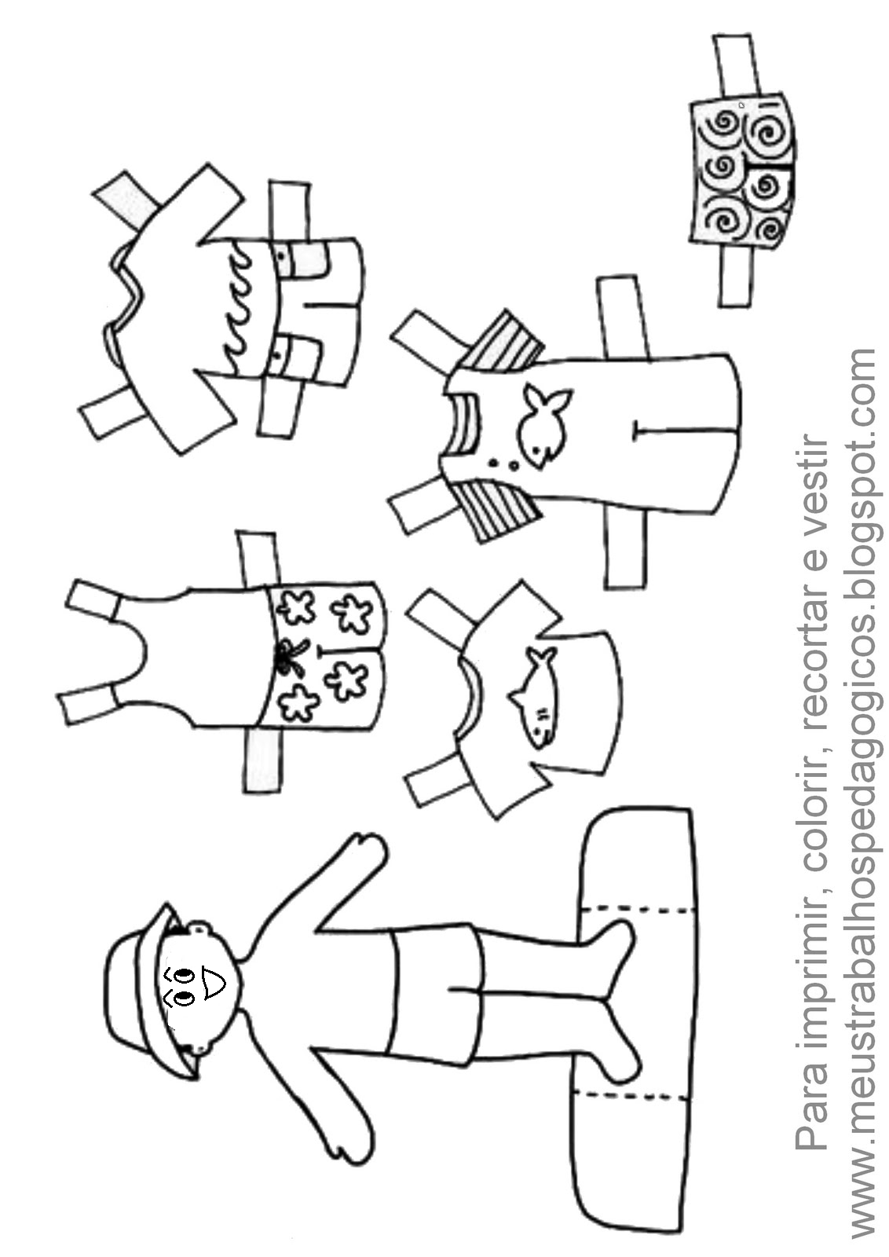

Atividade: Que roupa levar na nossa mala? Menina
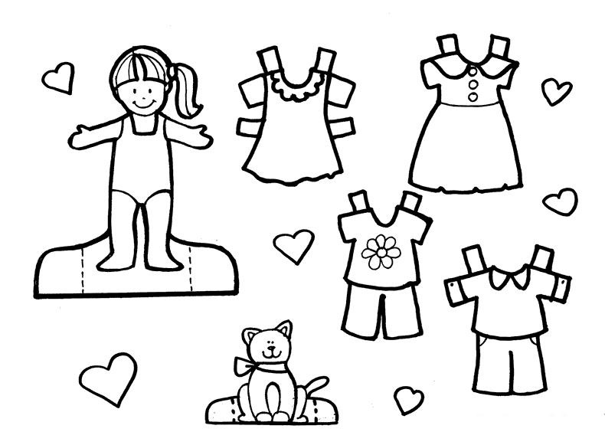
.

Lembrancinha

Camelo com pernas de prendedor:
Faça o molde. Use para contar a história e depois entregue como lembrancinha
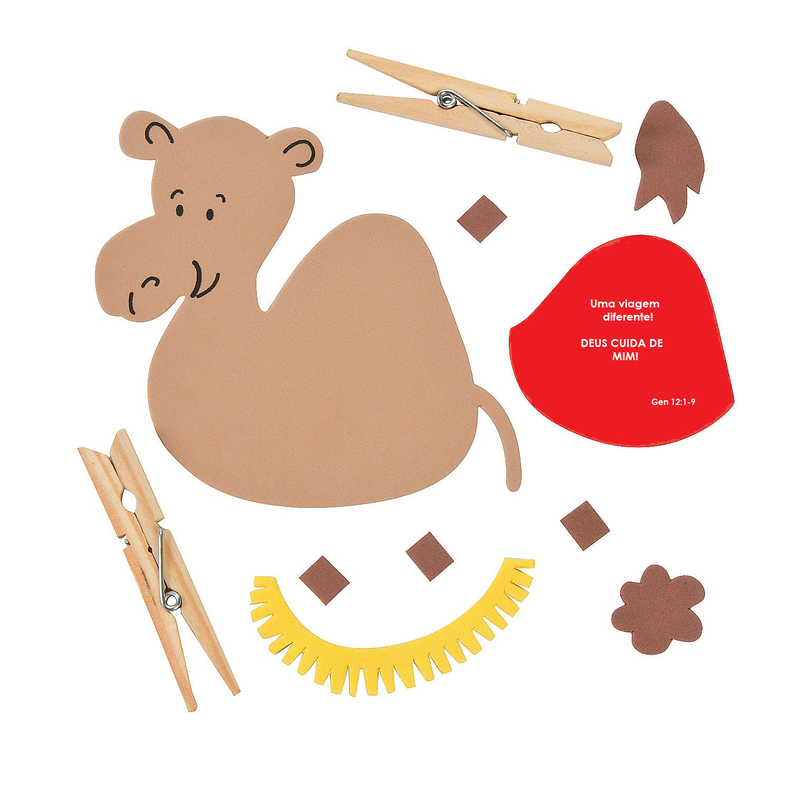
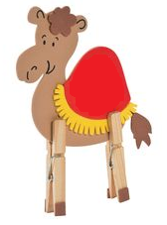

Outras Opções:

Você pode entregar um Squeeze ou uma garrafinha de água personalizada.

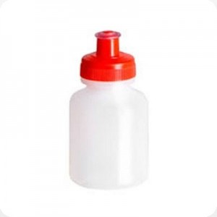

Curiosidades que tornarão sua aula muito interessante!

Se a gente for viajar para outros países eles não vão falar a mesma língua.
Exemplo:

Como se fala BOM DIA em:

- Espanhol: Buenos Dias

- Inglês: Good Morning

- Francês: Bon jour

Abrão era natural de Ur dos Caldeus, a língua original é aramaico que se aproxima muito do Hebraico. Jesus falava em aramaico.

Se Abrão acordasse naquela manhã e fosse contar a novidade para Sarai sua mulher, ele falaria assim em Hebraico:

- Shalom,(Olá), boker tov (Bom dia), Sarai

Verifique a pronúncia em https://www.youtube.com/watch?v=INBZPS1eCtw

Boa aula!

